1. 构建成windows服务运行

输入cmd命令

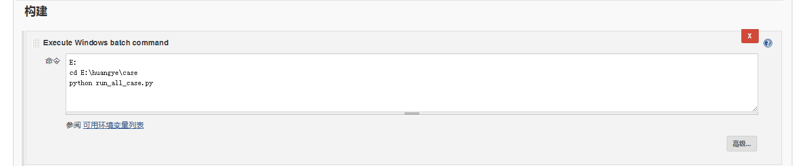

1. 定时

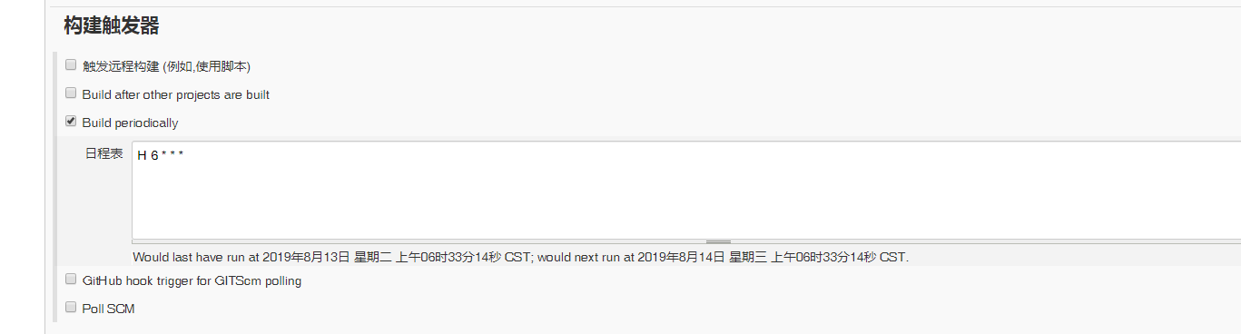

1. jenkins添加python环境变量

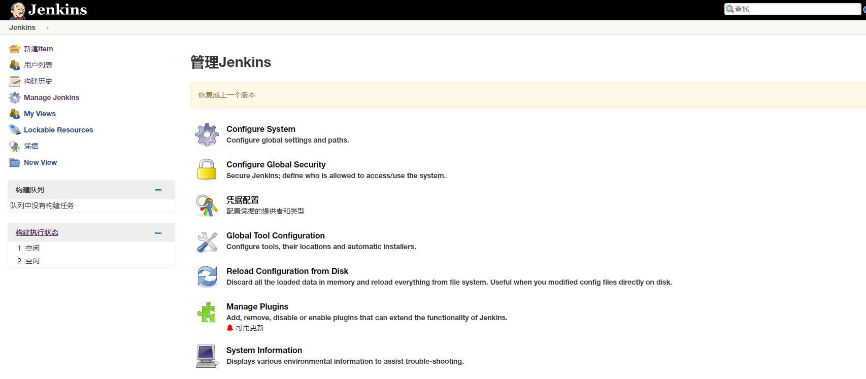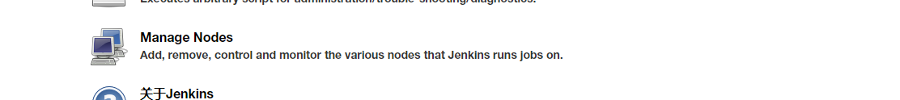

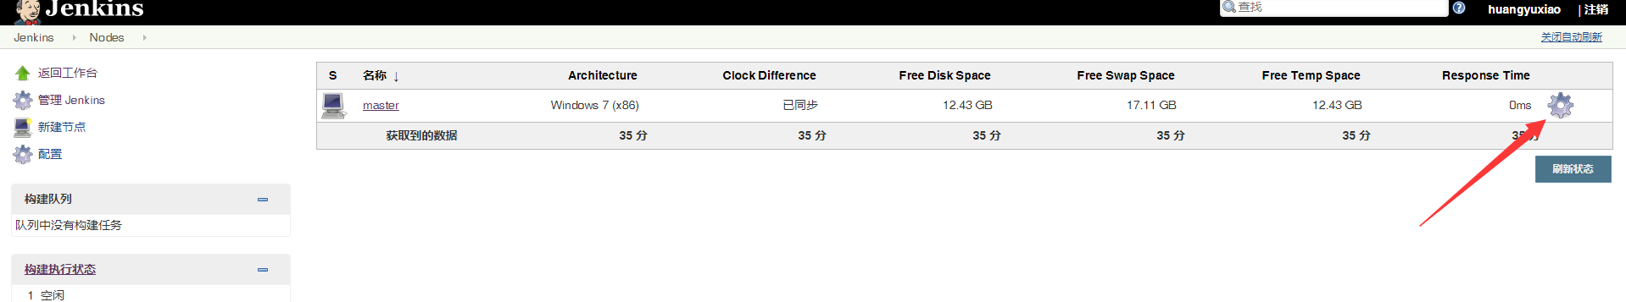

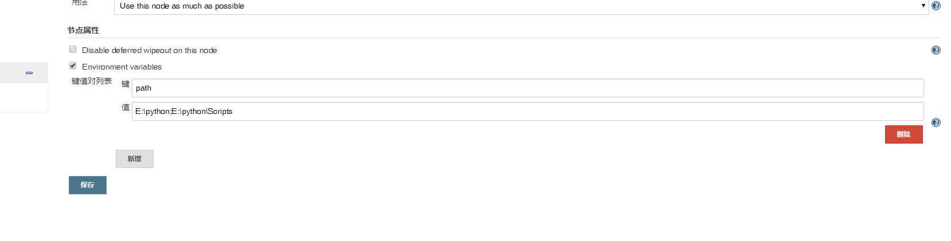

1. python封装的模块用不了，在代码最上面加上打开模块路径的代码

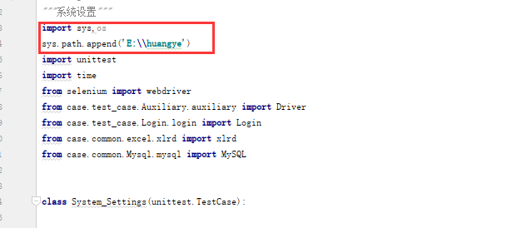

1. jenkins运行的时候定位元素失败，是因为在服务后台运行的原因，需要打开服务后台的浏览器，服务里面勾选”允许服务于桌面交互”

